1.这个Enable一定要关，新版本已经全部关掉，不关就算调试对了，apk还可能闪退。
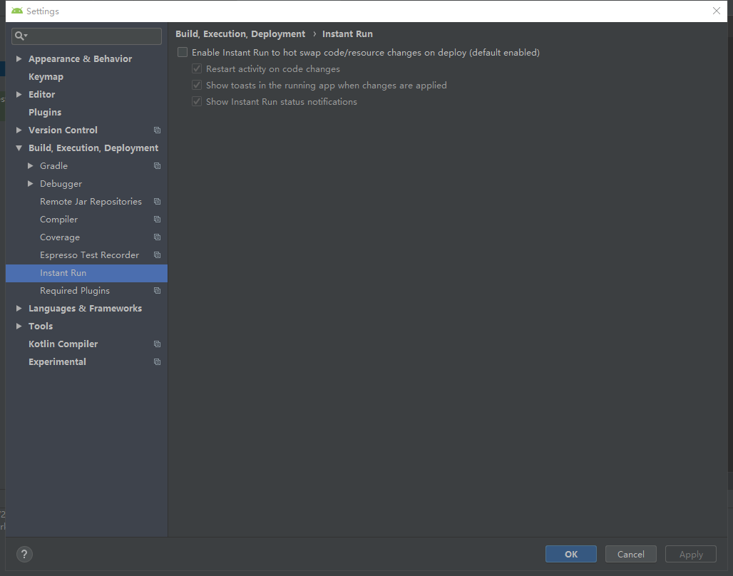
2.这个地方改成1.1.3，一开始是1.1.2的话也会报警的
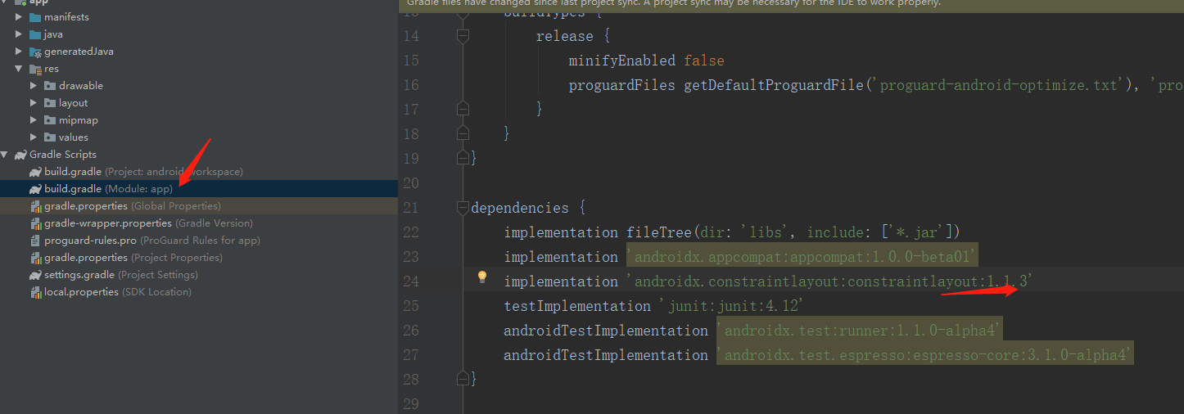
3.番外看laycat里面有报错信息

